Câu 34: [DS10.C1.1.BT.a] Câu nào sau đây không là mệnh đề?
A. 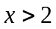.
B. 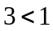.
C. 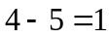.
D. Tam giác đều là tam giác có ba cạnh bằng nhau.
Lời giải
Chọn A
Chọn A vì là mệnh đề chứa biến, không phải mệnh đề.
B: HS nhầm lẫn mệnh đề sai không phải là mệnh đề.
C: HS nhầm lẫn mệnh đề sai không phải là mệnh đề.
D: HS nhầm phát biểu bằng lời không phải là mệnh đề.
Câu 38: [DS10.C1.1.BT.a] Mệnh đề 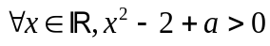 với là số thực cho trước. Tìm để mệnh đề đúng
A. 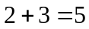. B. 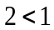. C. 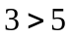 . D. 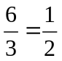.
Lời giải
Chọn A
B. Không hiểu rõ câu hỏi.
C. Không hiểu rõ câu hỏi.
D. Không hiểu rõ câu hỏi.
Câu 40: [DS10.C1.1.BT.a] Câu nào sau đây không phải là mệnh đề?
A. Bạn bao nhiêu tuổi? B. Hôm nay là chủ nhật.
C. Trái đất hình tròn. D. 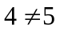.
Lời giải
Chọn A
B: Hiểu không rõ khái niệm mệnh đề.
C: Hiểu không rõ khái niệm mệnh đề.
D: Hiểu không rõ khái niệm mệnh đề.
Câu 41: [DS10.C1.1.BT.a] Mệnh đề nào sau đây sai?
A. Hai tam giác bằng nhau thì có diện tích bằng nhau.
B. Tam giác có ba cạnh bằng nhau thì có ba góc bằng nhau.
C. Tam giác có ba góc bằng nhau thì có ba cạnh bằng nhau.
D. Tổng ba góc trong một tam giác bằng 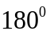.
Lời giải
Chọn A
Chọn A vì hai tam giác có diện tích bằng nhau chưa chắc bằng nhau.
B, C, D. HS không nắm vững kiến thức.
Câu 42: [DS10.C1.1.BT.a] Mệnh đề là một khẳng định
A. Hoặc đúng hoặc sai. B. Đúng.
C. Sai. D. Vừa đúng vừa sai..
Lời giải
Chọn A
B: Hiểu không rõ khái niệm mệnh đề.
C: Hiểu không rõ khái niệm mệnh đề.
D: Hiểu không rõ khái niệm mệnh.
Câu 43: [DS10.C1.1.BT.a] Trong các mệnh đề dưới đây mệnh đề nào đúng?
A. 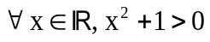. B. 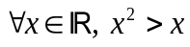.
C. 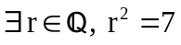. D. 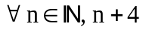 chia hết cho 4.
Lời giải
Chọn A
A: Đúng vì 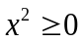 nên 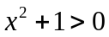.
B: HS hiểu nhầm mọi số bình phương đều lớn hơn chính nó.
C: HS hiểu nhầm 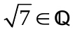.
Câu 44: [DS10.C1.1.BT.a] Trong các phát biểu sau, phát biểu nào là mệnh đề?
A. là số nguyên tố lẻ nhỏ nhất.
B.. Các em hãy cố gắng học tập!
C. Một tam giác cân thì mỗi góc đều bằng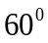 phải không?
D. Ngày mai bạn có đi du lịch không?
Lời giải
Chọn A
A: Đúng, vì nó là câu khẳng định.
B: HS hiểu nhầm câu cảm cũng là mệnh đề.
C: HS hiểu nhầm câu hỏi cũng là mệnh đề.
D: HS hiểu nhầm câu hỏi cũng là mệnh đề.
Câu 46: [DS10.C1.1.BT.a] Cho mệnh đề “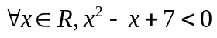”. Hỏi mệnh đề nào là mệnh đề phủ định của mệnh đề trên?
A. 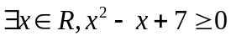. B. 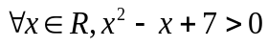.
C. . D. 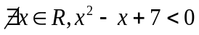.
Lời giải
Chọn A
B : sai là gì không dùng đúng kí hiệu của phủ định.
C : sai là gì không dùng đúng ≥.
D : sai kí hiệu không tồn tại.
Câu 47: [DS10.C1.1.BT.a] Hỏi trong các mệnh đề sau đây mệnh đề nào là mệnh đề đúng?
A. 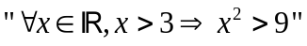. B. 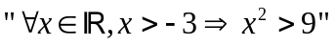.
C. 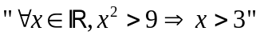. D. 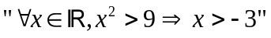.
Lời giải
Chọn A
B, C, D sai là không biết mệnh đề kéo theo.
Câu 49: [DS10.C1.1.BT.a] Phát biểu nào sau đây là mệnh đề?
A. Toán học là một môn thi trong kỳ thi TNTHPT.
B. Đề trắc nghiệm môn toán năm nay dễ quá trời!
C. Cấm học sinh quay cóp trong kiểm tra.
D. Bạn biết câu nào là đúng không?
Lời giải
Chọn A
A: Đúng, vì nó là câu khẳng định.
B: HS hiểu nhầm câu cảm cũng là mệnh đề.
C: HS hiểu nhầm câu hỏi không có tính đúng hoặc sai cũng là mệnh đề.
D: HS hiểu nhầm câu hỏi cũng là mệnh đề.
Câu 1: [DS10.C1.1.BT.a] Cho mệnh đề: 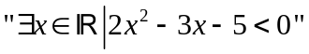. Mệnh đề phủ định sẽ là
A. 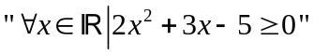. B. 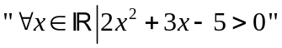.
C. 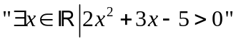. D. 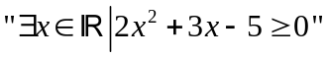.
Lời giải
Chọn A
Đáp án A đúng vì phủ định của 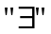 là 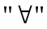 và phủ định của dấu 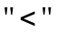 là dấu 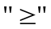.
Đáp án B sai vì học sinh nhầm phủ định của dấu là dấu 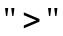.
Đáp án C sai vì học sinh không nhớ phủ định của là và phủ định dấu là dấu .
Đáp án D sai vì học sinh không nhớ phủ định của là .
Câu 2: [DS10.C1.1.BT.a] Khẳng định nào sau đây là đúng?
A. 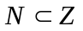.
B. 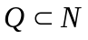.
C. 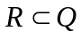.
D. 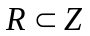.
Lời giải
Chọn A
Chọn A vì mọi số tự nhiên đều là số nguyên.
B. HS nhầm lẫn tập hợp số hữu tỷ trong tập hợp số tự nhiên.
C. HS nhầm lẫn tập hợp số thực trong tập hợp số hữu tỷ.
D. HS nhầm lẫn.

